# Spring Cloud消息队列&消息总线更新Config

## 消息队列

依赖是Web和AMQP



### 代码结构

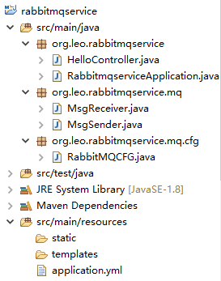

### 配置

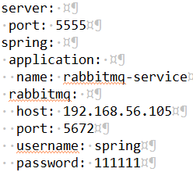

### 代码

RabbitMQ配置类：

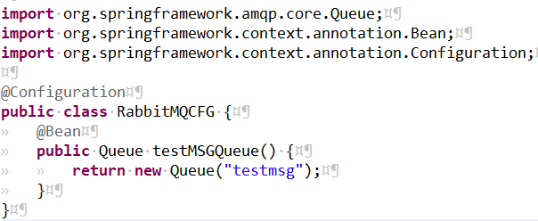

消息发送：

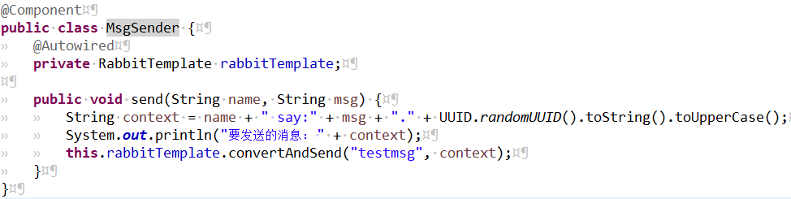

消息接收：

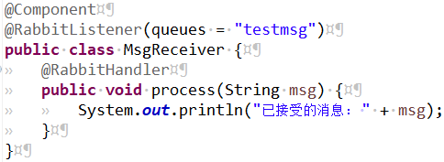

按道理消息的发送、接收应该是两个工程，在这里为了简单放在一个工程里。

Controller类：

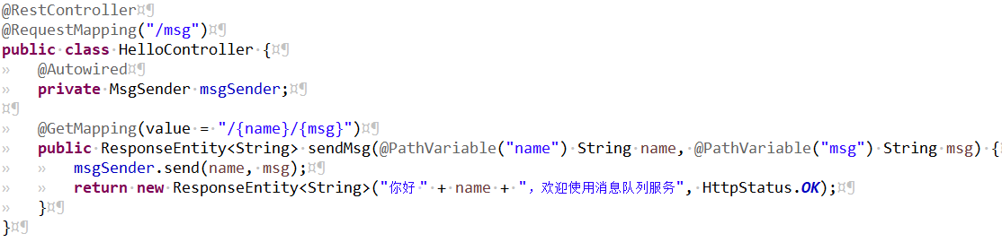

### 结果

通过URL发送消息：

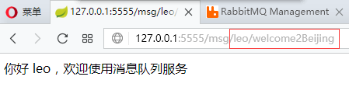

后台日志：



## 消息总线自动更新配置

之前搞Docker、RabbitMQ的镜像，主要是为了能给连接Spring Cloud Config的客户端自动刷新配置用的，就是希望对一个客户端进行刷新操作之后，通过消息总线通知其他客户端也执行刷新操作。现在对客户端User Service工程做更改。

### pom.xml

选择的版本应该是1.5.6！切记，根据我查的资料看，好像1.5.2之前的版本是没法自动更新其他客户端的。而我一开始用2.0.0，也是不行！折腾了好久。开源世界不靠谱的地方啊~~~唉。

增加消息总线的依赖：

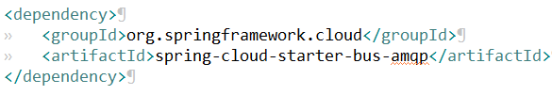

### 配置

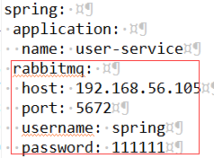

跟前一节一样，增加RabbitMQ的配置即可。

### 结果

启动Eureka注册中心、Spring Cloud Config服务端、User Service两个，端口分别是2221、2222，读取的配置如下：

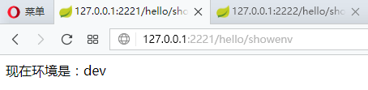

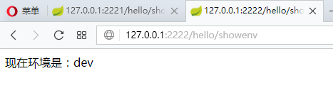

修改一下配置文件，POST执行<http://127.0.0.1:2221/bus/refresh>

两个配置都变了：

